Vitória da Conquista, 14 de fevereiro de 2022

OF. Nº 019/2022 SECGERAL/CMVC

A Sua Senhoria o Senhor

**Luís Paulo Sousa Santos**

**Secretário de Agricultura e Desenvolvimento Rural**

Senhor,

Encaminhamos a Sua Senhoria as seguintes **indicações**, aprovadas nos termos regimentais vigente em sessão ordinária realizada pela câmara Municipal. Ante o exposto, solicito o atendimento das referidas proposições e a devida resposta aos Ilustres Vereadores.

→ De autoria do vereador Edjaime Rosa de Carvalho (MDB): 43/2022, 44/2022

→ De autoria do vereador Luciano Gomes Lisboa(PCdoB): 38/2022, 90/2022, 91/2022, 101/2022

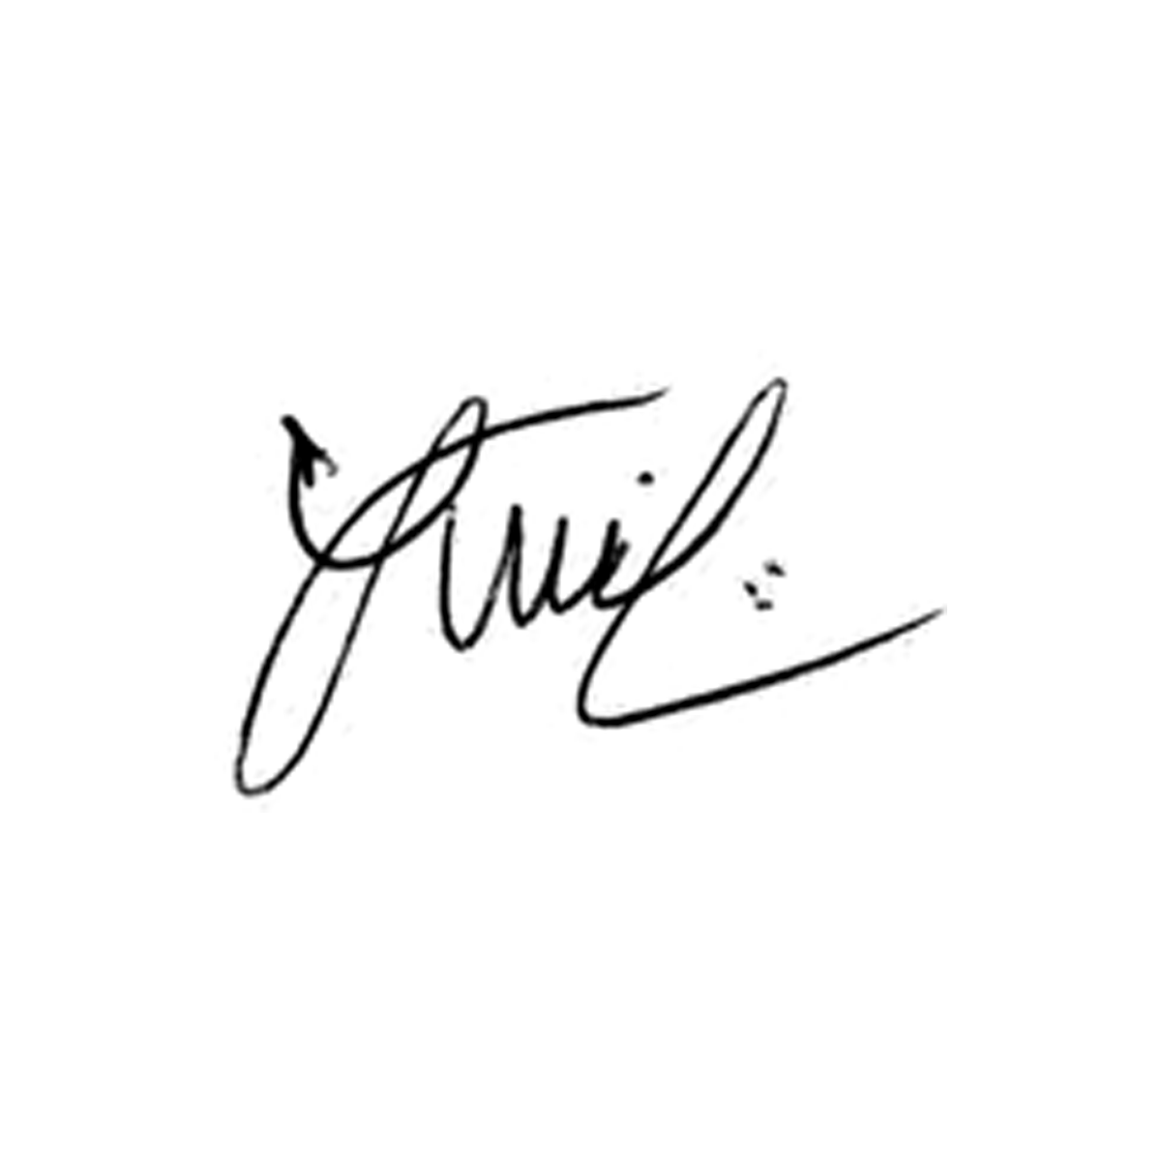

**Luis Carlos Batista**

Presidente